

Primer contacto

**Índice**

1. |Primer Contacto 3



**Unidad 3 – Primer Contacto con Linux**

Para realizar esta unidad es recomendable que la máquina virtual tenga 2Gb de RAM, de lo contrario tendrán problemas de performance.

Una vez ya instalada nuestra máquina virtual podemos ingresar al sistema operativo donde nos encontraremos con la pantalla de desbloqueo, aquí ingresaremos con nuestro usuario y contraseña que creamos anteriormente

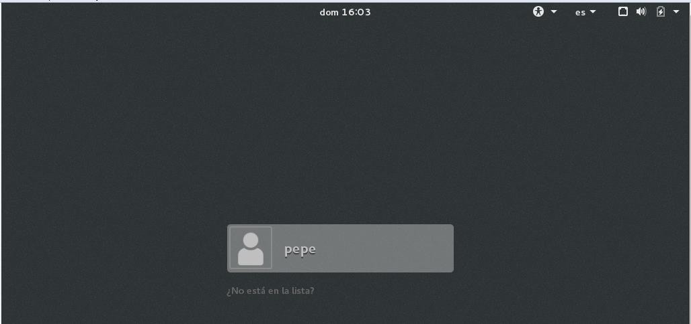Al ingresar usuario y contraseña se encontrarán con unas últimas configuraciones de Gnome que les darán la bienvenida y nos solicitará configurar alguna cuenta de google, pero en esta instancia no nos interesa por lo cual usaremos el botón de omitir.

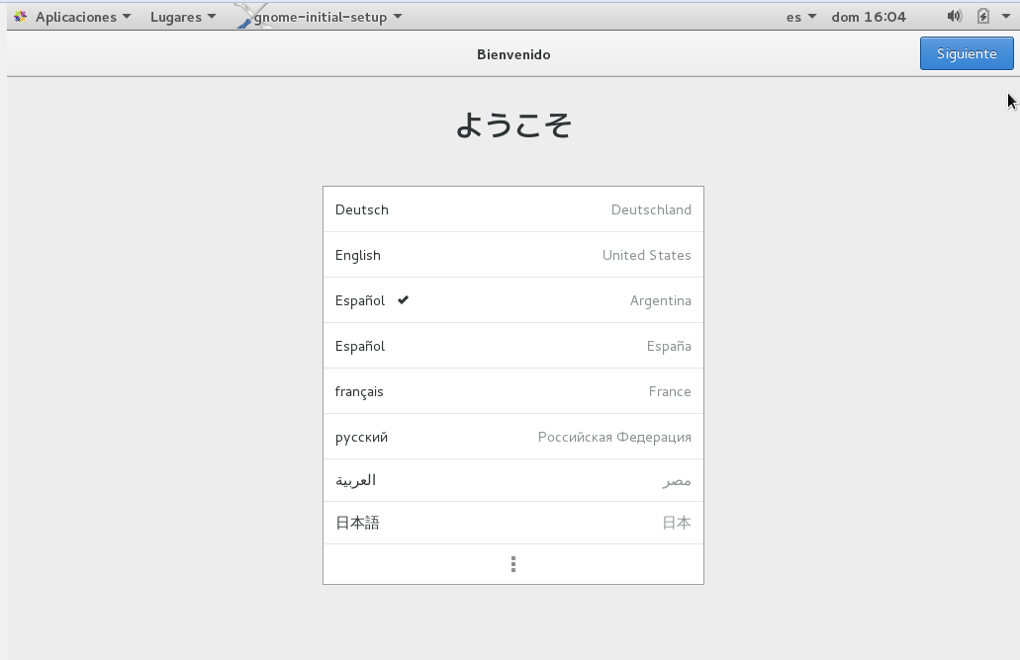

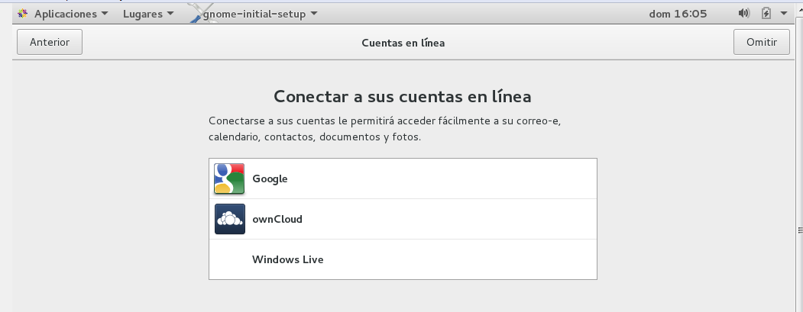Luego les aparecerá una pantalla con sugerencias la cual deben cerrar haciendo click en la x que se encuentra en el margen superior derecho de la ventana para continuar, no se preocupen, si luego quieren verla está disponible.

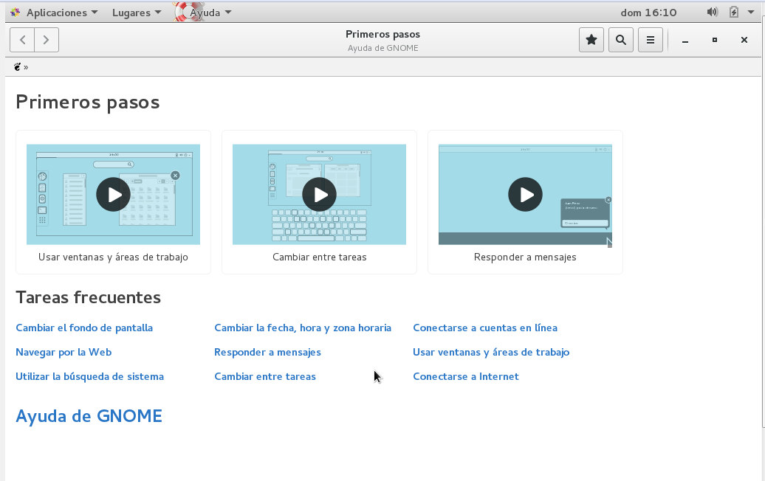

Finalmente nos encontramos en el escritorio de Gnome que será nuestro lugar de trabajo. Como verán la barra de herramientas se encuentra en el margen superior y no en el inferior. Allí verán el menú de aplicaciones y de lugares.

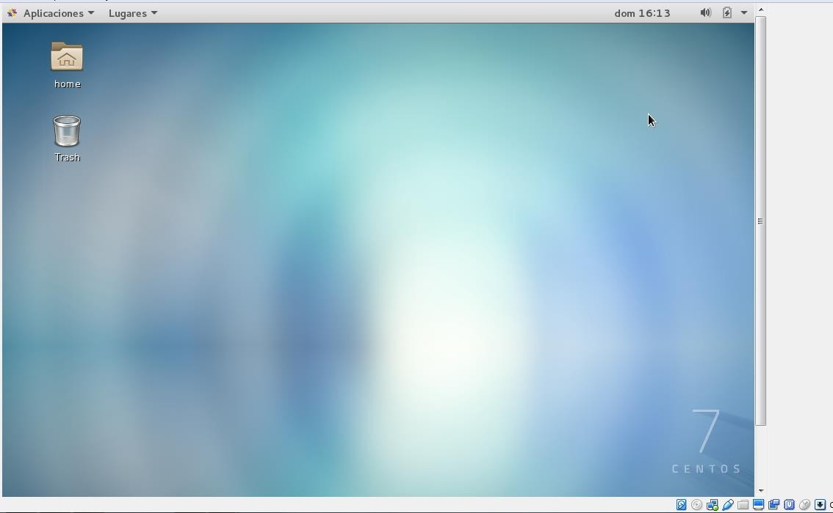

Volveremos a chequear la configuración de la placa de red para estar seguros que podremos salir a internet para realizar las siguientes actividades.

Dentro de “Aplicaciones” y luego “Herramientas del Sistema” entraremos a “Configuraciones” por último a “Red”

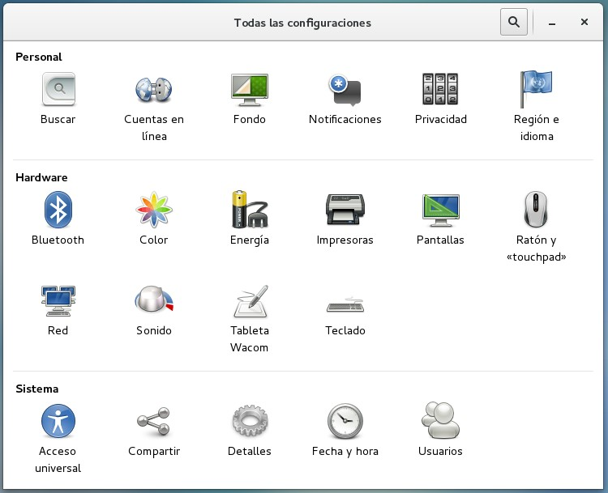

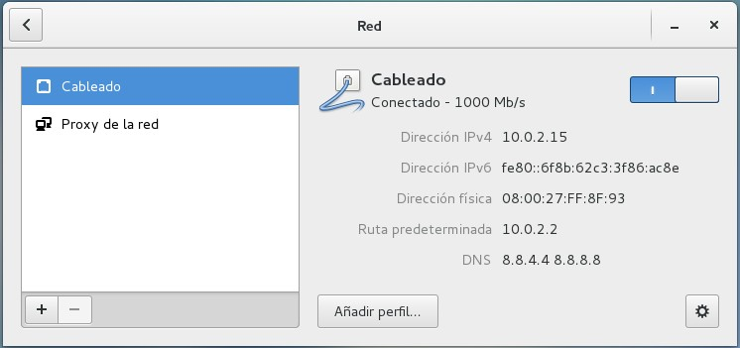Es probable que se encuentren con que no tienen IP asignada, en ese caso deben hacer click en el botón de encendido y debería tener IP y DNS de inmediato, en caso de que no funcione deben chequear la configuración de la placa de red en la máquina virtual que debería estar configurada como “Puente” ver Unidad 2

Una vez chequeada la conectividad podemos proseguir con la actualización de nuestro sistema operativo.

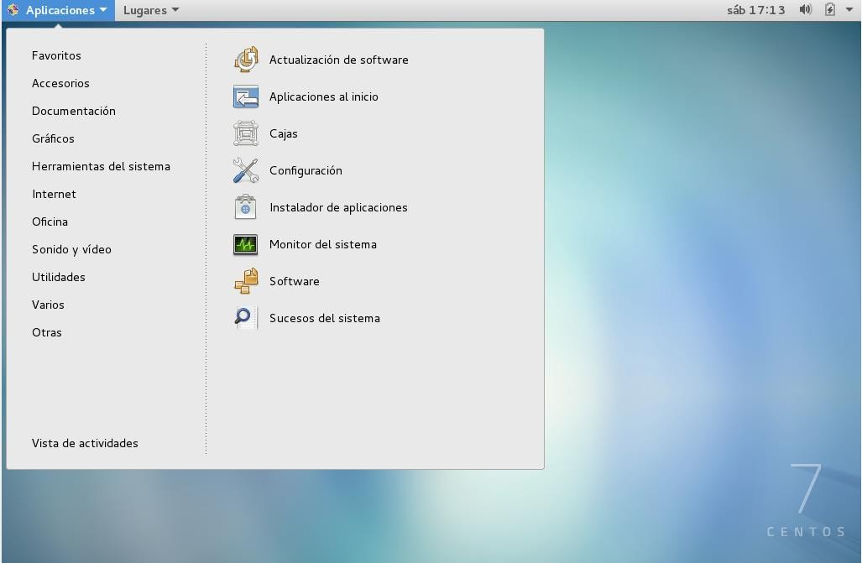

Lo que haremos es ingresar en el menú de “Aplicaciones” luego dentro de él iremos a la sección de “Herramientas del Sistema” y haremos click en 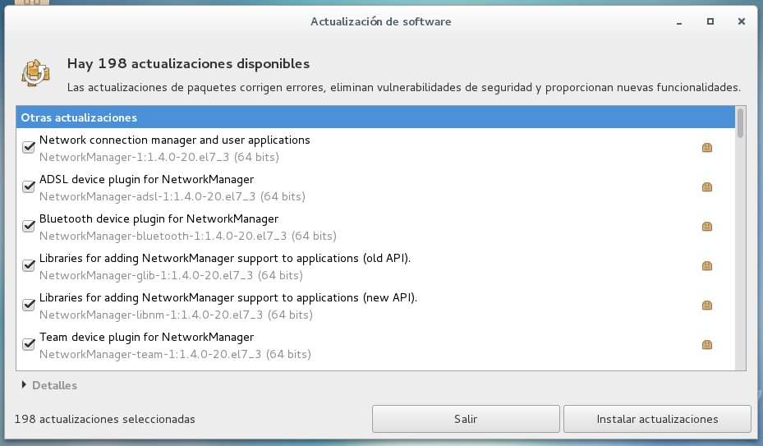“Actualización de Software” que nos abrirá la siguiente pantalla:

Como verán en el ejemplo existen 198 actualizaciones de software para ser descargadas en el sistema operativo que acabamos de instalar. Es de suma importancia mantener siempre que sea posible el software actualizado ya que se suelen implementar parches de seguridad.

Le daremos click a “Instalar actualizaciones”, para poder realizar esta operación les solicitará la clave de Root ya que se tratan de actualizaciones de paquetes del sistema operativo, Este proceso demorará algunos minutos, dependiendo de la conexión a internet que dispongan.

Como verán podrán hacer la actualización del sistema operativo, sus componentes y el software instalado sin la necesidad de reiniciar el sistema. Ese es otro de los beneficios de trabajar con Linux. Es muy rara la vez que es necesario reiniciar para que tomen efecto los cambios hechos al mismo.

Otra tarea que podrían querer hacer luego de haber iniciado el sistema operativo es crear nuevos usuarios o cambiar la contraseña de algún usuario anteriormente creado

Para ello deben ingresar en “Aplicaciones”, “Herramientas de Sistema” y “Configuración”. Allí verán que pueden modificar muchas cosas del sistema y entre ellas se encuentra la opción de “Usuarios”.



Aquí podrán cambiar las contraseñas o sumar nuevos usuarios.

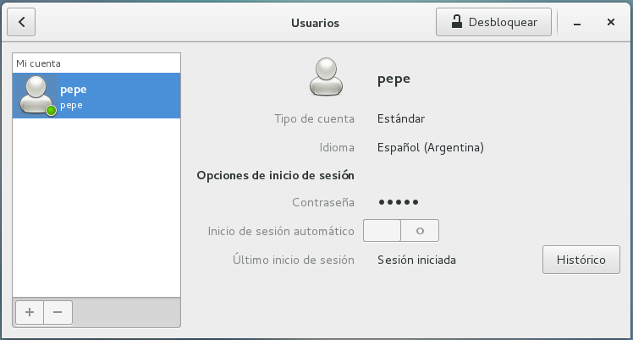

Recuerden que para crear un usuario nuevo necesitarán las contraseñas del usuario Root ya que esta es una tarea reservada para el superusuario únicamente.

Otra tarea que deberán realizar es instalar nuevas aplicaciones o software. Tal como habíamos mencionado anteriormente el beneficio de Linux es que se trata de un sistema operativo Libre por lo cual podrán utilizar cualquier software libre que deseen.

Centos cuenta con una base de datos de software disponible que podrá ser instalado, esta base de datos se actualiza cada vez que hacemos un update del sistema, es decir que el software disponible para instalar va cambiando. Para proceder debemos ingresar en “Aplicaciones”, “Herramientas de sistema” y hacer click en “Instalador de aplicaciones”

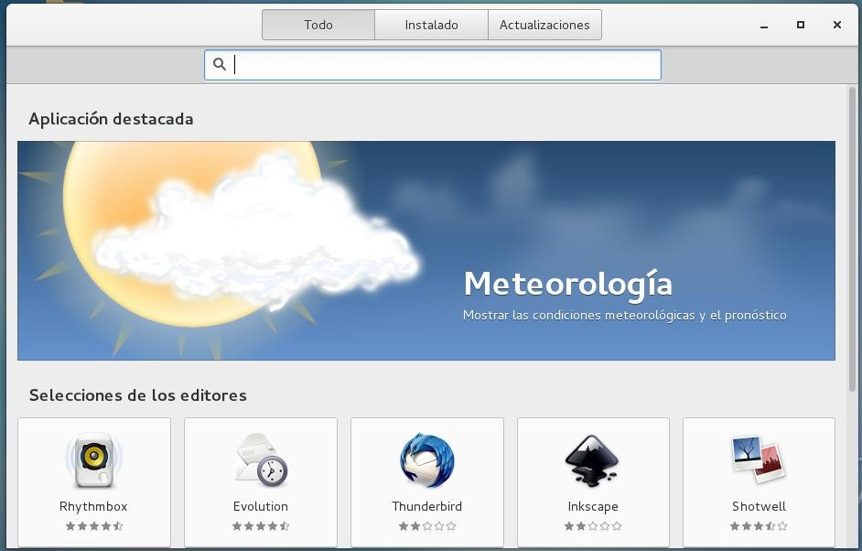

Allí podremos filtrar para ver el software instalado, ver las sugerencias o buscar por nombre, etc …

Una herramienta interesante para utilizar es el monitor de sistema que también pueden encontrar en “Aplicaciones”, “Herramientas de sistema”.

En la primer solapa encontrarán la lista de los procesos que se encuentran ejecutando en este momento en el sistema y mucha información al respecto como por ejemplo la cantidad de memoria que están utilizando , el usuario que los arrancó, la prioridad , etc ..

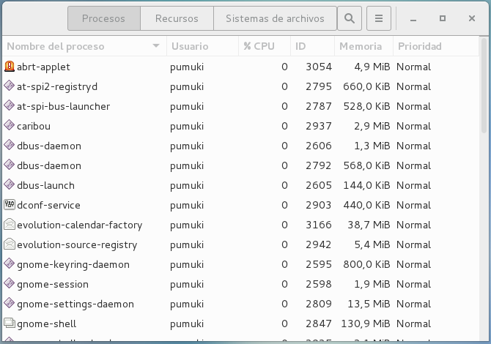

En la segunda solapa llamada recursos pueden ver información muy interesante donde podrán confirmar que el sistema operativo instalado puede ver los dispositivos que configuramos en la máquina virtual como pueden ser los 2 CPU´s y la memoria RAM.

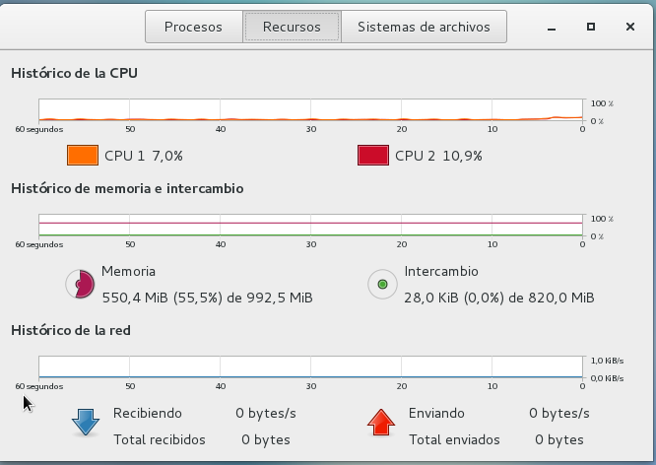

Por último en la solapa de “Sistema de archivos” podrán ver los discos y sistemas de archivos.

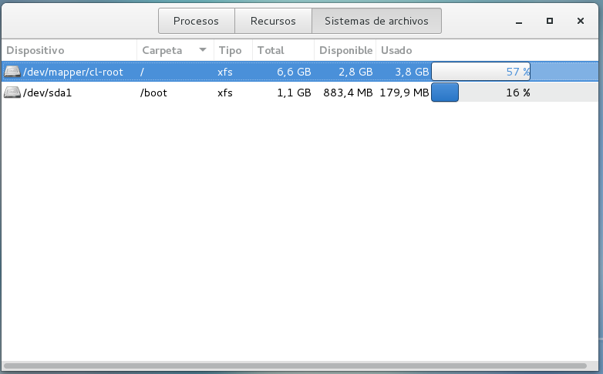En nuestro caso hemos configurado un solo disco, pero al hacer la instalación Centos creó 2 particiones una denominada root simbolizada por la contrabarra (“/”) y la otra denominada /boot donde se encuentran todos los archivos necesarios para el arranque del sistema operativo.

Una de las mejores cosas de Linux es que es 100% modular, esto implica que podemos elegir entre muchísimas cosas lo cual implica que podemos personalizar la instalación a nuestro gusto!

Empezaremos por algo muy fácil como cambiar el fondo de pantalla.

Para ello entramos nuevamente en “Aplicaciones”, “Herramientas de sistema” y luego elegimos “Fondo” , luego elegimos “Fondo”

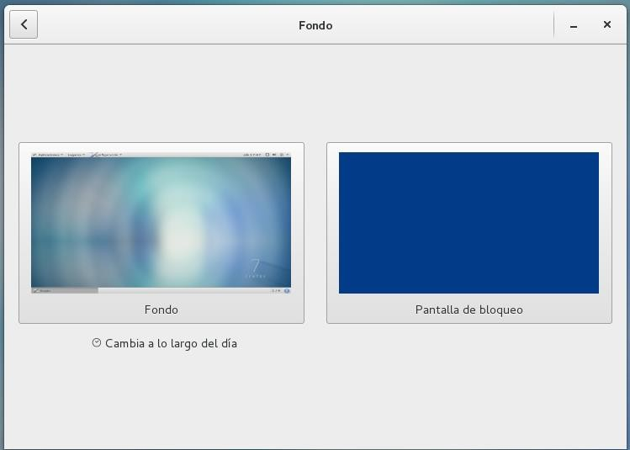

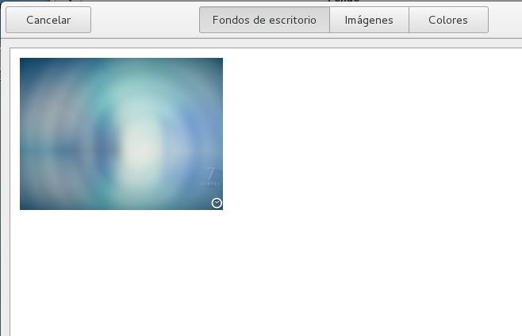Ouch ¡! Solo tengo un fondo de pantalla para elegir ¡!! Esto hay que solucionarlo

Para proceder debemos hace algo antes… ingresar en “Aplicaciones”, “Herramientas de sistema” y hacer click en “Software” y utilizaremos el buscador para encontrar el paquete de gnome llamado “gnome- backgrounds”. Instalarlo con el botón que dice “Instalar el paquetes”

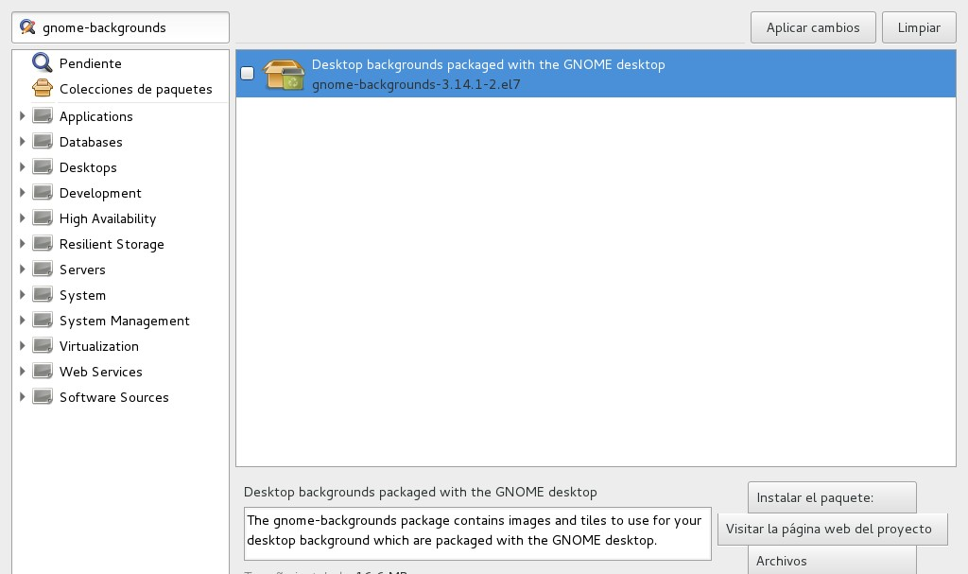

Como podrán ver ahora si tienen disponibles fondos de pantalla muy bonitos, tanto para el escritorio como para la pantalla de inicio:

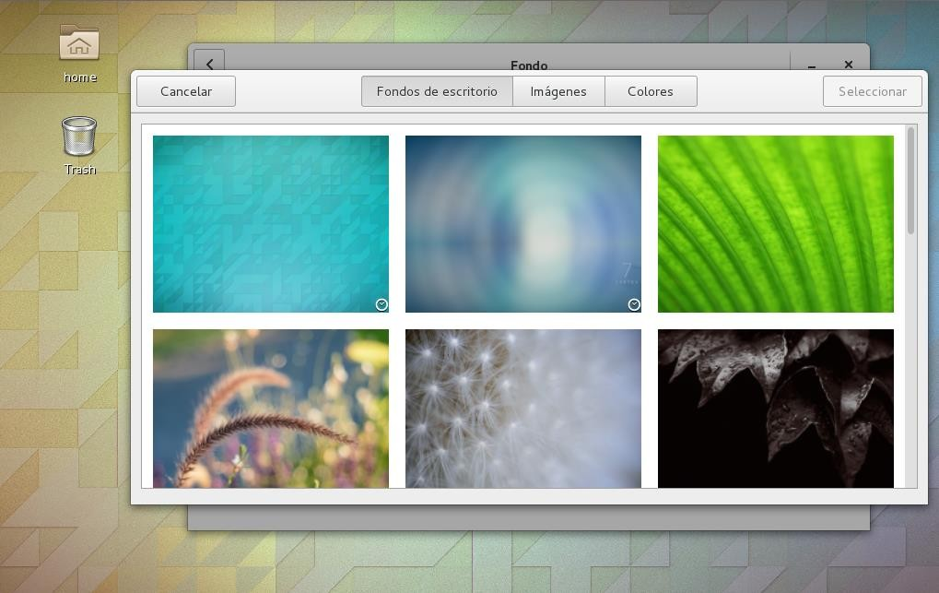

Es muy importante tener en cuenta que en Linux los programas se organizan por paquetes. A veces instalamos un software pero no todos sus paquetes, por eso es importante tener saber que pueden ser instalados después.

Una herramienta que les permite cambiar muchísimos aspectos del entorno gráfico que estamos utilizando (Gnome) es la denominada Herramienta de Retoques (GNOME Tweak Tool) que se encuentra dentro de “Aplicaciones”, “Utilidades”.

Con ella pueden modificar infinidad de opciones sobre cómo se comporta el escritorio pero particularmente les quiero mostrar las denominadas shell extensions que son mini-aplicaciones, temas de escritorio, etc. que se pueden instalar para poder ver información en el escritorio

Pero para poder seguir adelante primero debemos instalar el siguiente paquete: gnome-shell-browser-plugin

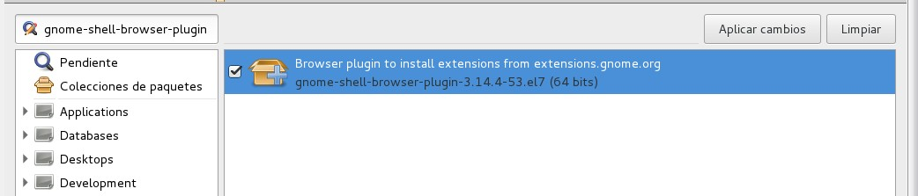

Una vez instalado abrimos la herramienta de retoques y vamos a la sección de Extensiones que es la que nos interesa más

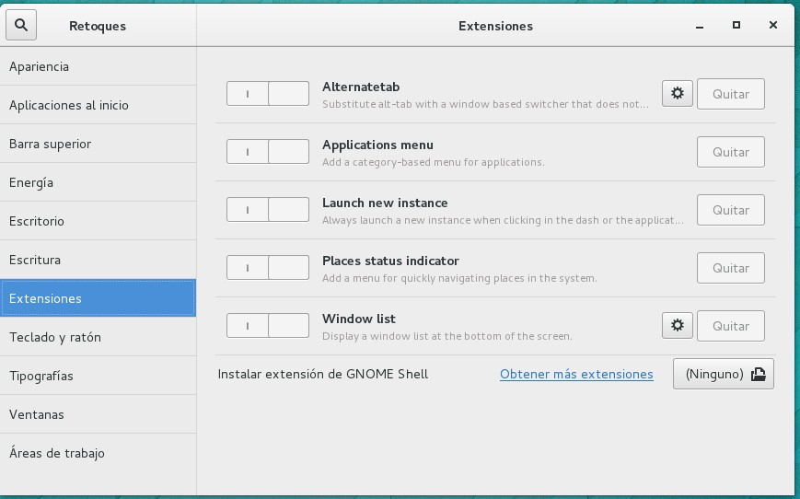

Al hacer click en “Obtener más extensiones” nos abrirá el navegador y nos llevará a la página oficial donde podremos descargarnos las extensiones que más nos gusten.

Les recuerdo que todos estos programas son desarrollados por la comunidad open source por lo tanto ustedes mismos podrían algún día contribuir con una extensión que desarrollen

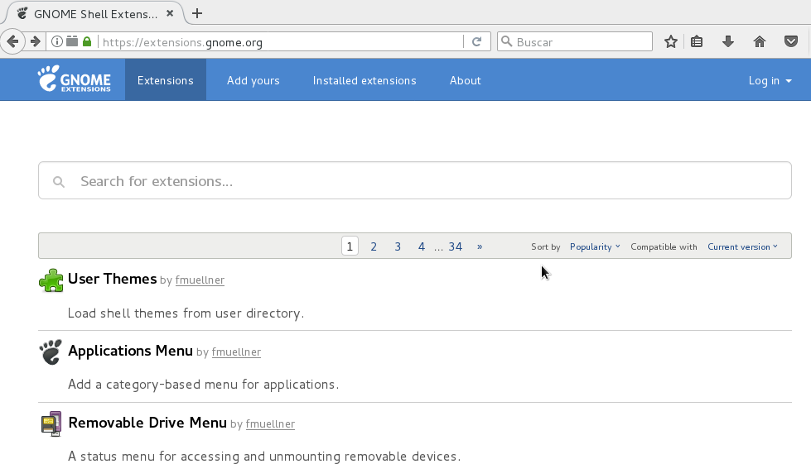

Bajando por la pantalla encontraran una extensión muy útil para instalar que es la que nos muestra el estado del clima en el escritorio:

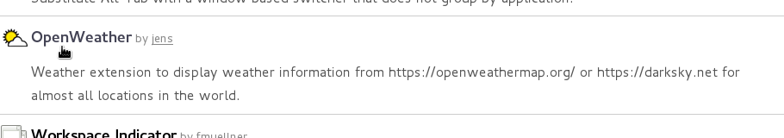

Debemos ingresar haciendo click sobre el nombre de la extensión “OpenWeather” y ingresaremos a la página dedicada.

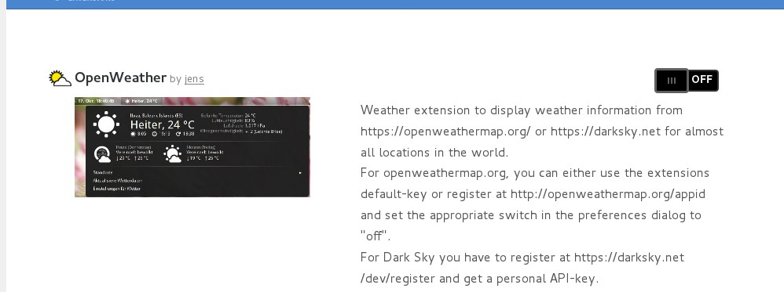

Allí verán un switch a mano derecha al cual deben acceder para poder instalar la extensión :

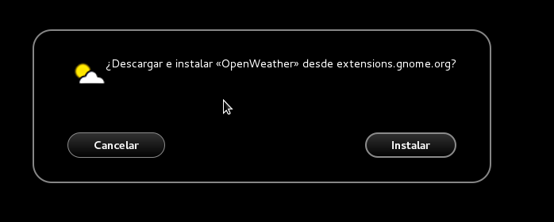

A los pocos segundos verán que aparecerá el clima en la barra de herramientas y al hacer click verán mayor detalle:

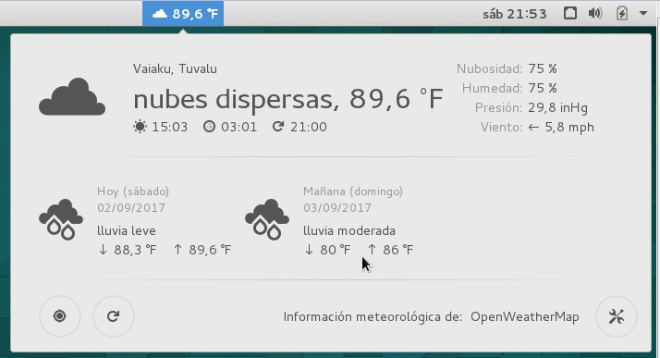

Dado que probablemente no se encuentren en Tuvalu, ingresando al icono de configuración podrán modificar su ubicación así como también que las unidades sean mostradas en sistema métrico.

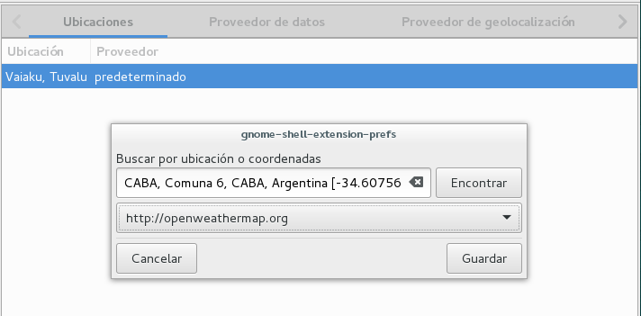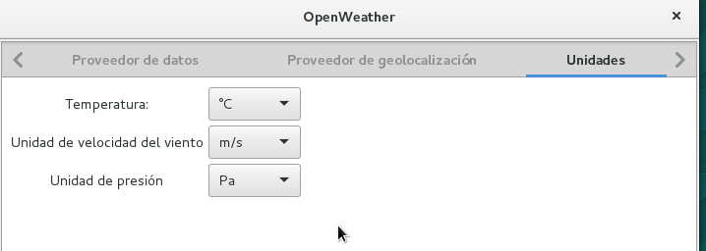

Como habrán visto el único navegador que viene instalado por default es Firefox, por lo cual les explicaré como instalar Chrome para que puedan tener más de una opción.

Para seguir adelante deberemos cambiar de sesión de nuestro usuario e ingresar con el usuario root al cual le habíamos asignado una contraseña cuando instalamos el sistema operativo.

Para salir del entorno de nuestro usuario deben hacer click en el triángulo que se encuentra en el margen derecho superior y luego en el candado:

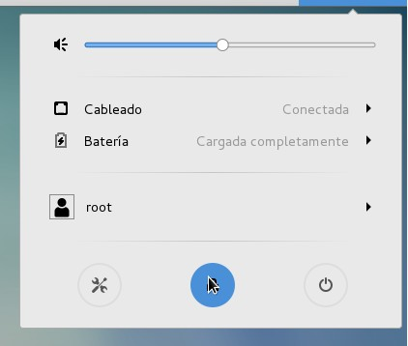

Allí les llevará a la pantalla de inicio donde se loguearan con el superusuario (root).

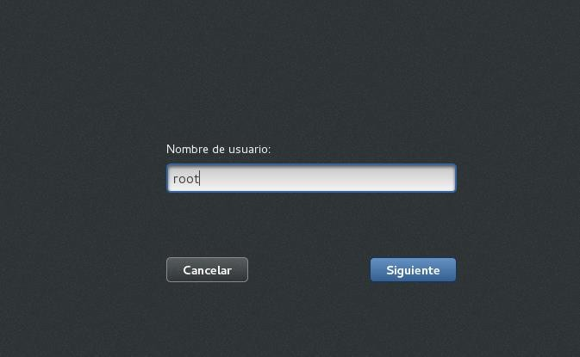

Una vez logueados debemos abrir el editor de texto gedit que se encuentra dentro de “Aplicaciones” y “Accesorios”

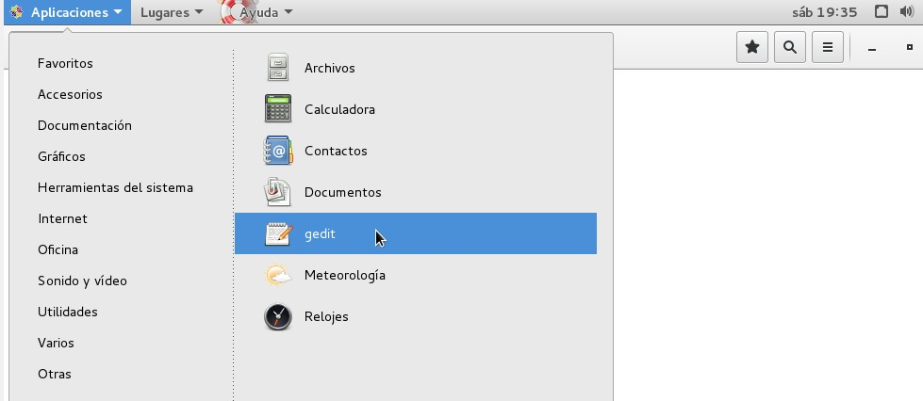

Allí deben copiar el siguiente texto:

[google-chrome] name=google-chrome

baseurl[=h](http://dl.google.com/linux/chrome/rpm/stable/%24basearch)t[tp://dl.google.com/linux/chrome/rpm/stable/$basearch](http://dl.google.com/linux/chrome/rpm/stable/%24basearch) enabled=1

gpgcheck=1

Con el texto tal cual está escrito deberán guardarlo dentro de la carpeta /etc/yum.repos.d/ como pueden ver a continuación:

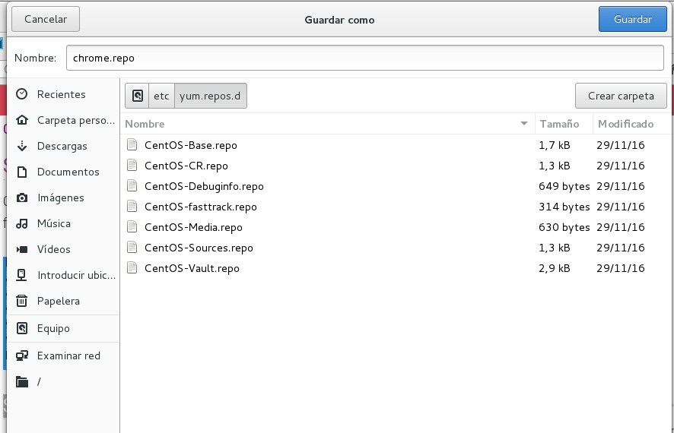

Hemos creado un nuevo repositorio para poder instalar google Chrome en nuestro Centos7. Como les había comentado anteriormente, Centos7 se maneja con repositorios de software, estos repositorios pueden ser configurados para obtener más software de otras fuentes. Eso es lo que acabamos de hacer.

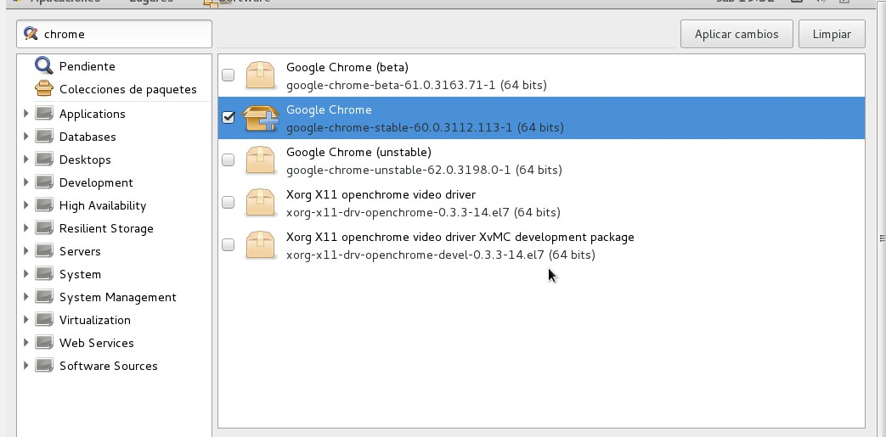Ahora ingresaremos a la herramienta de software y buscaremos la palabra clave “Chrome”:

Instalaremos únicamente el paquete que dice “stable” en su descripción.

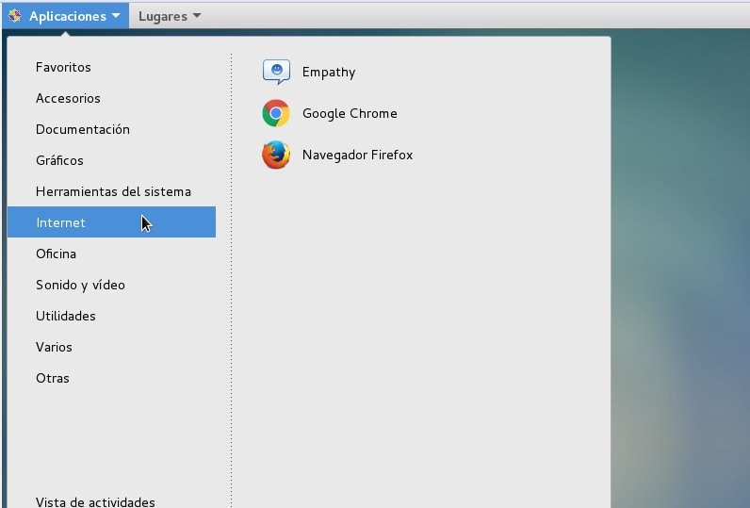

Ahora que hemos instalado el navegador que necesitamos procederemos a volver al entorno de escritorio de nuestro usuario normal ya que no es recomendable trabajar con el usurario root todo el tiempo, solo debemos usarlo para tareas específicas.

Una vez iniciada la nueva sesión con nuestro usuario común arrancamos el navegador chrome que nos dará el siguiente mensaje :

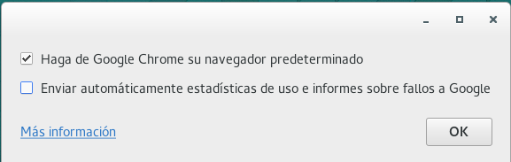

En mi caso personal saco las dos tildes, dado que no deseo compartir información privada con google y no deseo que sea mi navegador por default. Pero siempre es bueno tener más de una opción por si algún sitio al que queramos acceder no funcione correctamente con Firefox.

Una de las diferencias de Gnome3 con otros entornos gráficos actuales es el modo de vista de actividades. Para poder utilizarlo deben desplazar el puntero del mouse hacia la esquina izquierda superior de la pantalla.

Parece algo raro al hacerlo por primera vez, pero una vez que nos acostumbramos, es muy fácil y eficiente para ver que aplicaciones tenemos abiertas o abrir aplicaciones que usamos comúnmente in tener que ingresar al menú de Aplicaciones.

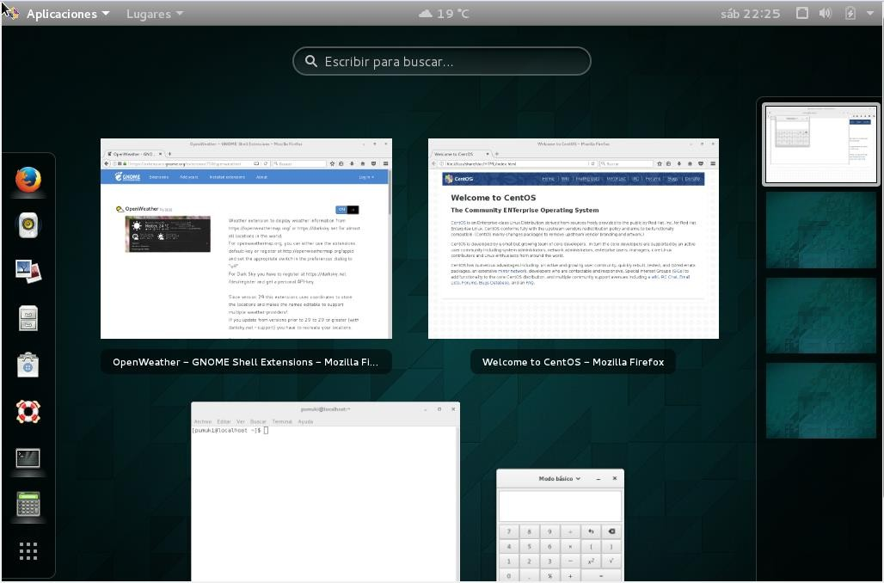

Como podrán ver tengo 4 aplicaciones abiertas en la parte central y una barra de búsqueda rápida que puedo usar por si no encuentro alguna de las aplicaciones.

También pueden ver que a mano derecha se listan los 4 escritorios disponibles, se pueden mover aplicaciones de un escritorio a otro para organizarnos de la forma que más cómodo nos resulte trabajar.

Todo esto es configurable desde la herramienta que utilizamos antes.

De mano izquierda pueden ver un acceso rápido con iconos a herramientas de utilización común que puedo agregar o quitar a gusto.

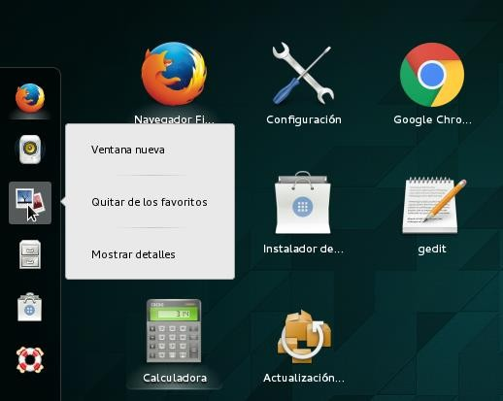

Y al hacer click en el último icono que muestra 9 cuadrados grises podemos acceder a las aplicaciones que más comúnmente usamos

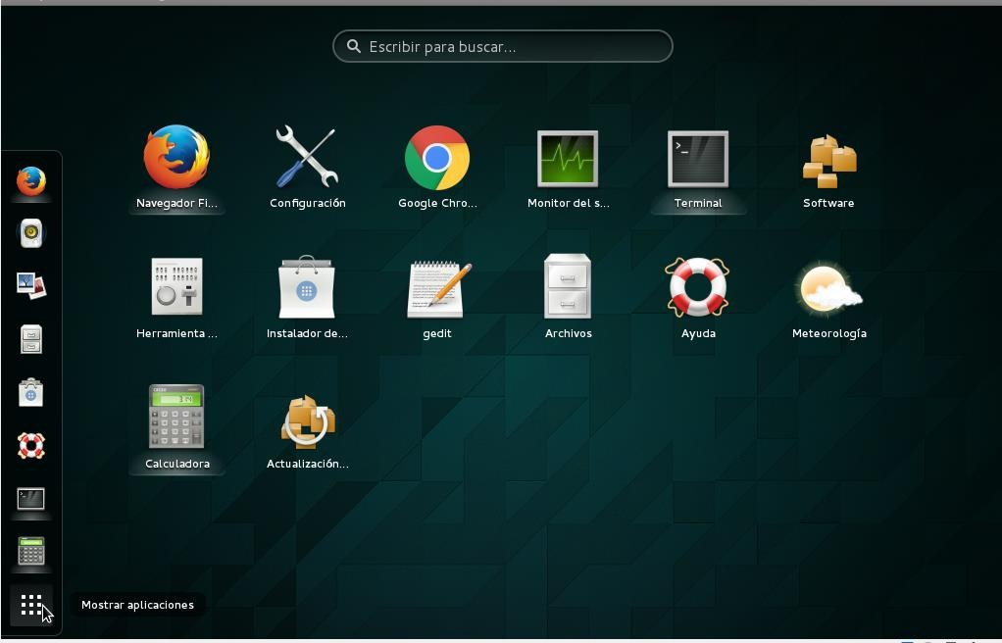

Otra extensión interesante para instalar que nos permitirá que nuestro escritorio se asemeje a MACOS (El sistema operativo de Apple) es [Cairo-Dock](http://glx-dock.org/). Se trata de una barra de herramientas que se instala en la parte inferior de nuestro escritorio y mediante la cual podemos acceder a herramientas y aplicaciones.

Se trata de una extensión completamente separada de la página de Gnome extensions que utilizamos anteriormente. Por lo tanto para instalarla vamos a tener que agregar otro repositorio, pero eso ya sabemos hacerlo así que no será un problema.

Esta vez lo haremos de una forma un poco diferente, lo primero es abrir una terminal en la cual trabajaremos. Para ello hacemos click con el botón derecho del mouse en el escritorio estando como usuario root

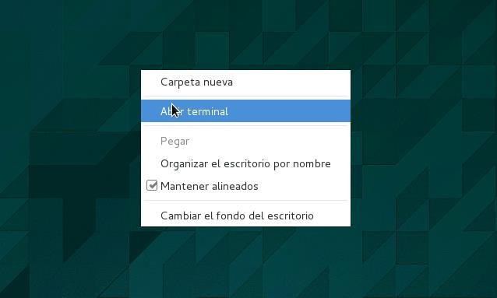

Luego copiaremos el siguiente texto y le damos enter:

**yum install -y** [**http://li.nux.ro/download/nux/dextop/el7/x86_64/nux-dextop-release-0-**](http://li.nux.ro/download/nux/dextop/el7/x86_64/nux-dextop-release-0-) **1.el7.nux.noarch.rpm**

Lo que acabamos de hacer es instalar el repositorio desde el cual nos bajaremos la aplicación Cairo-Dock, de la misma forma que lo hicimos antes para instalar Chrome, pero esta vez de un solo paso y sin editar manualmente un archivo.

Prueba de ello es que podemos ir a la carpeta de repositorios y veremos que se encuentra

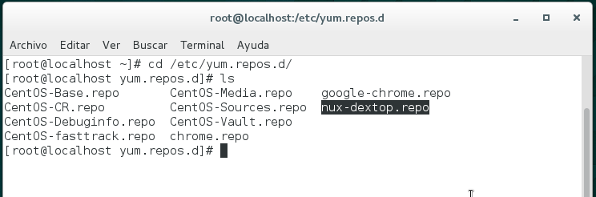

El paso siguiente que haremos es habilitar el repositorio, en el caso anterior no fue necesario dado que al crear el archivo lo dejamos habilitado:

**yum-config-manager –enable nux-dextop**

Antes de instalar el cairo-desktop necesitamos instalar un paquete llamado EPEL (Extra Packages for Enterprise Linux) que nos facilita algunas herramientas necesarias, para ello ejecutamos el siguiente comando:

**yum install repel-release -y**

Por último, instalados el paquete de cairo

**yum install cairo-dock -y**

El próximo paso es eliminar la barra de tareas que aparece en el margen inferior de la pantalla para que no interfiera con nuestro dock.

**rm –rf /usr/share/gnome-shell/extensions/window-list\***

Ahora pasamos a activar el dock para que se inicie cada vez que ingresamos a nuestra sesión de usuario, para ello ingresamos a la “herramienta de retoques” y luego a la sección de “aplicaciones de inicio” hacemos click en el signo “+” y seleccionamos del listado “Cairo-dock”.

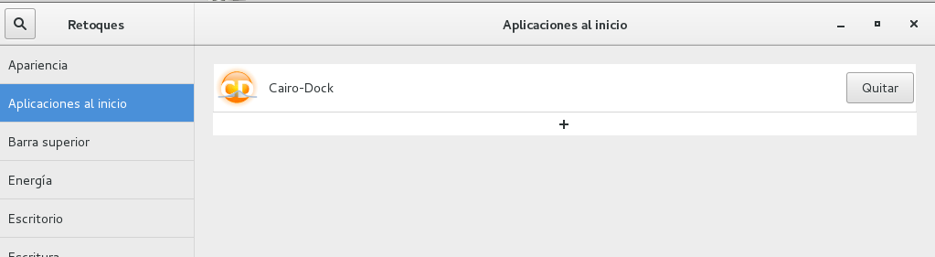

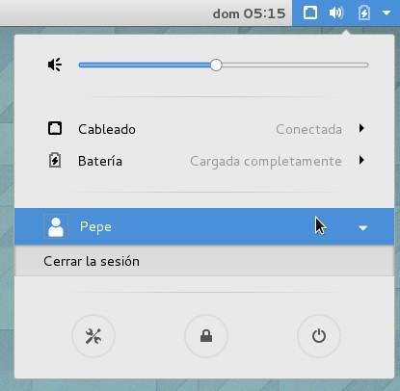Para que hagan efecto los cambios debemos cerrar nuestra sesión de usuario y volver a ingresar:

Ahora si ya tenemos nuestro dock en funcionamiento ¡!

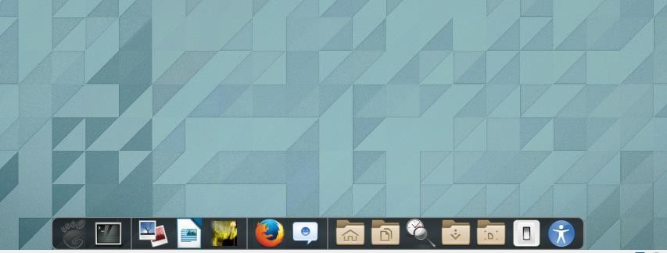

Podrán configurar muchas opciones del dock haciendo click sobre el mismo con el botón derecho.

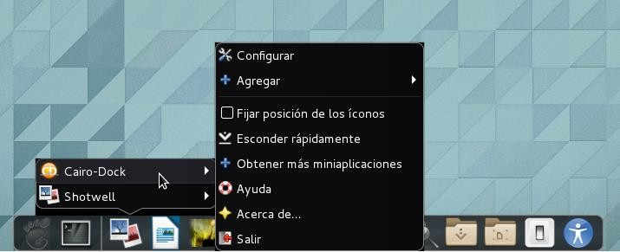

También pueden arrastrar iconos y accesos directos para eliminar o agregar cosas.

*Ejercicios*

Cambiar la pantalla de inicio para que tenga otro fondo de pantalla diferente al default

Instalar una extensión de Gnome para mostrar en la barra de tareas información sobre la utilización de CPU, memoria, red, etc..

Instalar la aplicación de manipulación de imágenes GIMP

Links Recomendados

<https://www.gnome.org/>

<https://extensions.gnome.org/>

<https://www.gnome-look.org/>

<http://glx-dock.org/>



Consultas y/o dudas a través de la plataforma o por mail al Instructor.

Las mismas serán respondidas en un plazo no mayor de 72 horas.